Научила сам на семинару „Електронски наставни материјали“ и применила у пракси

Садржај

Увод 2
О семинару 2
Примена електронских наставних материјала у млађим разредима основне школе на часовима редовне наставе 2
Примена електронских наставних материјала у старијим разредима основне школе у раду секција кроз електронски курс „Медијска писменост“ 10
Примена електронских наставних материјала у стручном усавршавању школских библиотекара кроз акредитовани електронски семинар „Школскe библиотекe пред изазовима информационог друштва“ 14
Закључак 18

Увод
Електронско учење је императив који нам савремено друштво и савремено образовање постављају. Иако свака новина у почетку наилази на отпор, јер се јавља страх од непознатог, овог пута не смемо остати по страни, већ се морамо ухватити у коштац са насталим променама, јер ћемо само тако моћи да будемо наставник 21. века и припремимо ученике за живот и рад у савременом друштву. Иако се електронско учење најчешће везује за учење на даљину, ова два појма не треба поистовећивати, јер електронско учење има различите степене своје примене. Највиши степен је, свакако, потпуна онлајн настава у којој су ученици и наставници физички раздвојени и то се може поистоветити са учењем на даљину. Осим овога, постоје и нижи степени примене електронског учења (коришћење електронских материјала као наставног средства или комбиновани модел наставе, тзв. хибридно учење). Електронски наставни материјали омогућавају примену свих степена електронског учења, а који ћемо степен изабрати зависи од конкретне ситуације и расположивих услова.

О семинару
Електронски семинар „Електронски наставни материјали“ бави се оспособљавањем наставника за креирање електронских наставних материјала у програму ехе. Креиране наставне материјале наставници могу користити током рада на часу, а могу их и поставити на интернет или увести у било коју платформу за учење, јер је програм ехе креиран према SCORM стандардима и компатибилан са свим платформама за учење. Иако је током семинара нагласак био на практичном раду полазника у програму ехе, цео семинар је био прожет педагошким, дидактичким и методичким упутствима, правилима и принципима које би требало поштовати приликом креирања електронских наставних материјала. Оно на шта је полазницима скренута пажња јесте и то да се стандарди квалитета уџбеника које је усвојио Национални просветни савет могу у потпуности применити и на електронске наставне материјале. За разлику од великог броја семинара који су углавном теоријски и тешко је практично применити оно чиме се семинар бавио, семинар „Електронски наставни материјали“ поседује одличан спој теорије и праксе и знања стечена на њему су заиста практично примењива. И сам семинар, лекције и задаци су тако конципирани да представљају одличан пример како електронски наставни материјали треба да изгледају и на који начин их применити у пракси.

Примена електронских наставних материјала у млађим разредима основне школе на часовима редовне наставе
Електронски наставни материјали креирани у програму ехе су веома флексибилни и могу се користити на различите начине. Један од начина њиховог коришћења јесте постављање креиране лекције на расположиве рачунаре у учионици, како би ученици за време наставног часа могли да, самостално или у групи, проучавају креирани наставни садржај. Пример овакве примене електронских наставних материјала јесте лекција „Сунце и жива природа“ која се обрађује у 2. разреду основне школе. Лекција има линерану структуру, а сваки део лекције, осим текста и илустрација, садржи и занимљиве задатке, линкове ка додатним садржајима који омогућавају нелинеарно кретање кроз лекцију, анимиране приказе одређених појава и процеса.
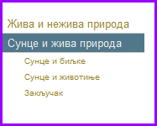
Слика 1. Линеарна структура лекције
Ученици су проучавали ову лекцију подељени у 3 групе. Како је у одељењу мали број ученика, није било тешко организовати ову активност. Свака група је на свом рачунару проучавала лекцију, решавала задатке, гледала видео-записе, играла едукативну игрицу. Оно што је важно нагласити јесте то да су ученици били упознати са наставним циљем и знали шта ће на часу проучавати.
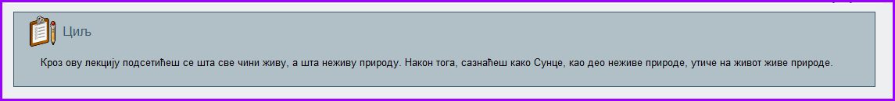
Слика 2. Истакнут циљ на почетку лекције
Прва активност била је проучавање слике на којој треба уочити шта све чини живу, а шта неживу природу. Ученици су приликом посматрања слике користили лупу, како би јасније уочили одређене појаве. Посматрање слике помоћу лупе ученицима је било веома занимљиво.
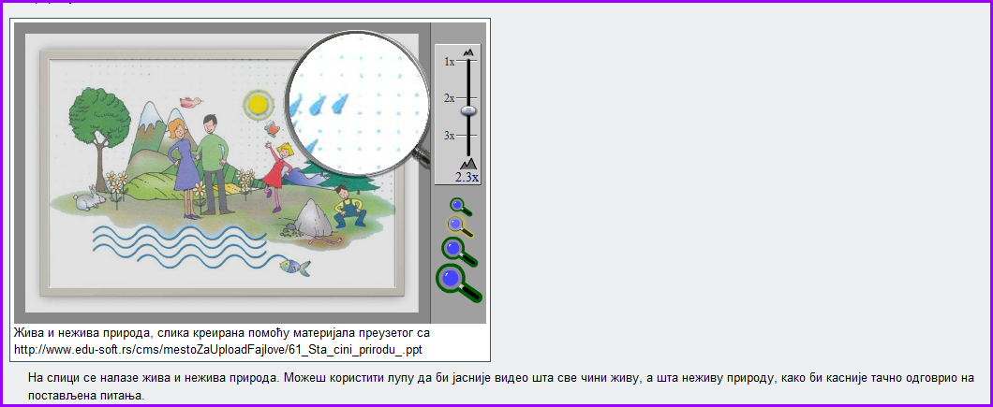
Слика 3. Коришћење лупе ради бољег уочавања одређених појава
Следећи задатак је био одговарање на питања везана за проучавану слику, што ученицима није било ни мало тешко. Након одговора на питања ученици су одмах добили повратну информацију о својој успешности и, пошто су били веома успешни, могли су прећи на проучавање наредног садржаја. Тај садржај је обухватао анимирани приказ смене дана и ноћи, али и видео-запис коју су ученици могли да погледају тако што ће кликнути на обележену реч. Ово је обезбедило и нелинеарно кретање кроз електронски наставни материјал, јер су ученици посетили интернет-страницу на којој се видео-запис налази.
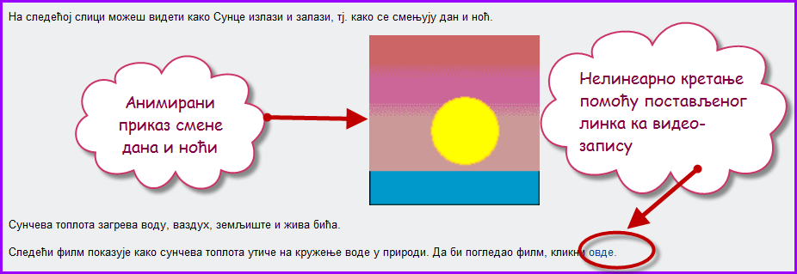
Слика 4. Анимација и линк-ка видео запису на интернету
Кликом на обележену реч, ученици су били упућени на краћи видео-запис о кружењу воде у природи.
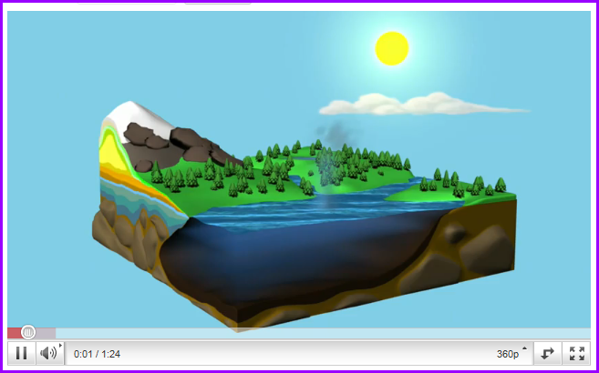
Слика 5. Видео-запис о кружењу воде у природи
Ученицима је гледање овог видео-записа било веома занимљиво и, пре свега корисно, јер су на основу њега могли јасно да уоче како то стварно вода кружи у природи, што им је било тешко да разумеју на основу лекције и слика у уџбенику, допуњених објашњењима учитеља. Да су схватили овај процес, показали су и њихови одговори на питање које је било саставни део лекције.
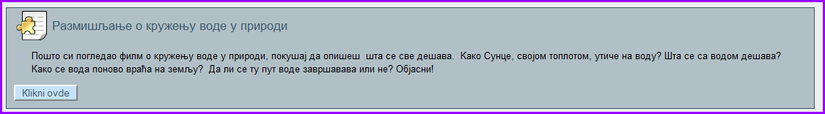
Слика 6. Размишљање о кружењу воде у природи
Ученици су детаљно описали процес кружења воде у природи и одмах добили повратну информацију на основу које су могли да виде да ли су на ово питање тачно одговорили. Осим тога, повратна информација је садржавала и основне информације о кружењу воде у природи, тако да им је послужила и као мали подсетник.
Проучавањем наредног садржаја ученици су били одушевљени, јер је он садржавао различите занимљиве задатке. Поново је било омогућено линеарно кретање кроз лекцију помоћу линка ка видео-запису, тј. анимираном цртаном приказу о утицају Сунца на раст биљака.
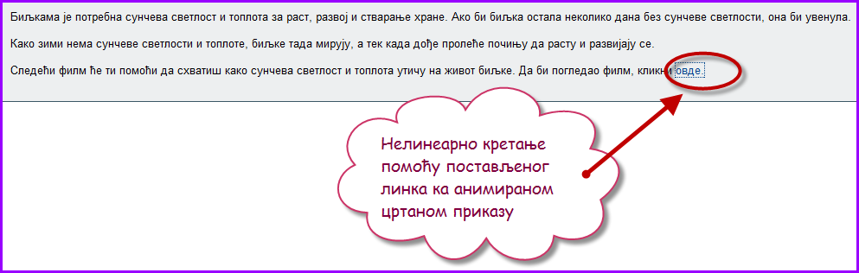
Слика 7. Линк ка анимираном цртаном приказу
Помоћу овог приказа, ученици су уочили шта се дешава са биљком са и без сунчеве светлости и топлоте.
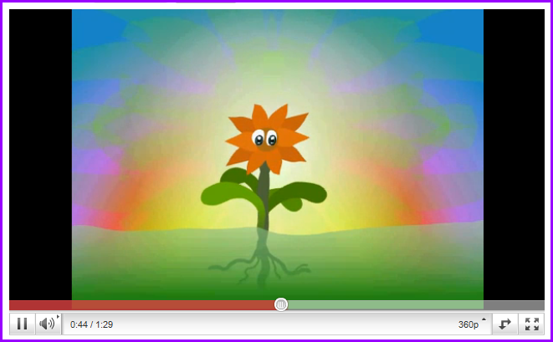
Слика 8. Анимирани цртани приказ
О разумевању утицаја сунчеве светлости и топлоте на раст биљке посведочио је следећи задатак који је, кроз занимљиву причу, ставио ученике у улогу истраживача који треба да примени стечено знање.
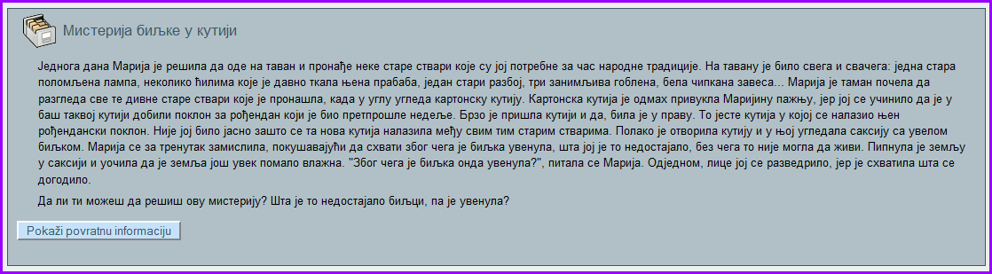
Слика 9. Истраживачки задатак
Ученици су у оквиру своје групе размењивали мишљења, дискутовали, постављали подпитања. Учитељ се повремено укључивао у дискусију постављајући додатна питања, како би усмерио ученике да размишљају у правом смеру. Дискусија је била заиста конструктивна и ученици су се све време трудили да одгонетну ову мистерију. На крају су могли да провере да ли су извели исправан закључак, а онда да приступе изради следећег задатка који им се веома допао, јер је у питању била едукативна игрица.
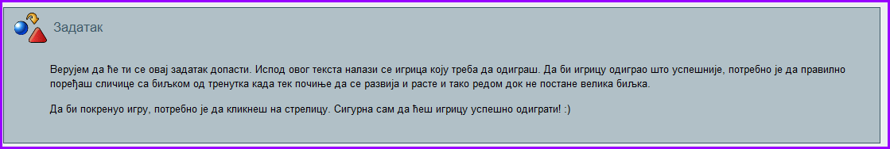
Слика 10. Задатак-едукативна игрица
Овакакв задатак је омогућио ученицима да уче играјући се, а додатна предност коју омогућава програм ехе је та што се игрица са интернета може поставити у саму лекцију, тако да ученици не морају да приступају интернет-страницама.
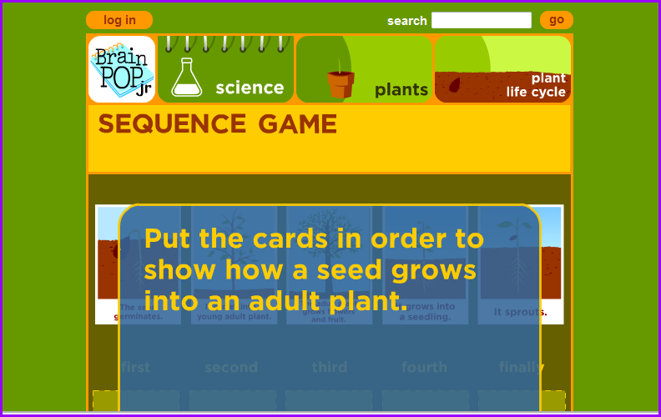
Слика 11. Игрица са интернета као саставни део лекције
Иако је игрица на енглеском језику, то за ученике није представљало препреку, јер је у упутству јасно наглашено шта треба да ураде. Успешно одиграна игрица показала је да ученици познају животни циклус биљке. Током играња игрице помагали су једни другима у оквиру групе и, без обзира на то што је игрица одмах успешно решена, и остали чланови групе су желели да је одиграју.
Наредни садржај је садржавао и анимирани приказ кретања птица које зависи од присуства сунчеве светлости и топлоте. Помоћу овог приказа ученици су увидели да птице бораве у оним крајевима у којима је топло, захваљујући Сунцу.
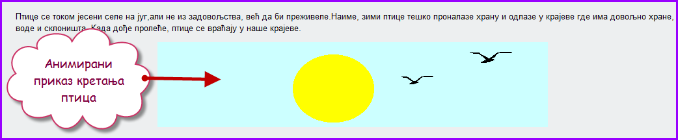
Слика 12. Анимирани приказ кретања птица
На крају овог дела лекције налазила су се питања која су имала за циљ да провере колико су ученици разумели проучавани наставни садржај. Прво питање са састојало од уписивања кратког одговора, а у другом питању је наведену тврдњу требало означити као тачну или нетачну.
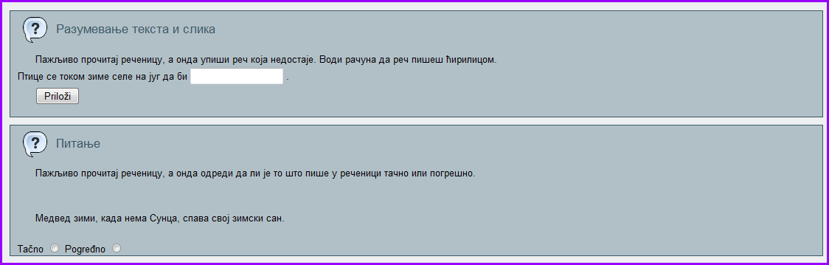
Слика 13. Питања за проверу разумевања садржаја
Није потребно нагласити да су ученици лако одговорили на ова питања, а онда су прешли на наредни, последњи део лекције.
Последњи део лекције представља корелацију са наставом енглеског и српског језика. Корелација са наставом енглеског језика успостављена је помоћу линка ка дечијој песми о Сунцу.
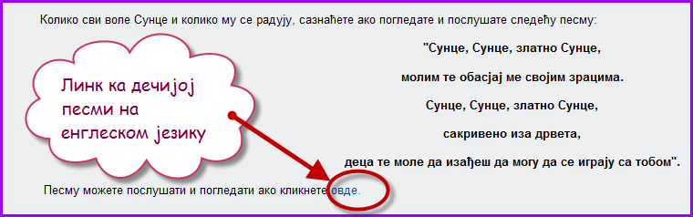
Слика 14. Линк ка дечијој песми на енглеском језику
Ученици су пажљиво послушали песму и то више пута. Овде је постојала опасност да се песма не чује уколико би је групе слушале у различито време, јер би онда дошло до њеног преплитања и преклапања. Због тога је за ову активност искоришћен видео-бим, те је песма фронтално представљена ученицима. Иначе, песма је у облику цртаног филма, кратка је, речи се више пута понављају, тако да су ученици веома брзо усвојили ову песму и заједно је отпевали.
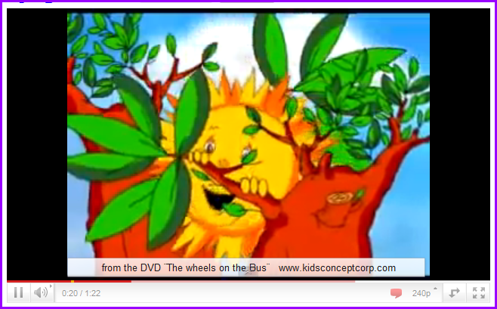
Слика 15. Дечија песма о Сунцу
Како су ученицима били веома мотивисани током ове активности, наредна активност је представљала њен логичан наставак. Успостављена је корелација са наставом српског језика, а ученици су добили могућност да испоље своју креативност и опробају се у улози песника.
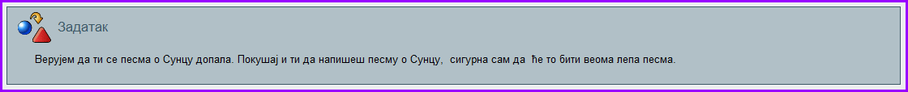
Слика 16. Корелација са наставом српског језика-осмишљавање песме о Сунцу
Свака група ученика је осмислила песму о Сунцу која се састојала од три строфе, а онда је један представник групе читао песму осталим ученицима. Затим је организовано гласање за најбољу песму. Након завршетка часа ученици су добили листић на коме су уписали оцену за креирану лекцију (електронски наставни материјал) и овакав начин учења.
Посматрањем ученика током рада, а и на основу оцене којом су оценили ову лекцију (5,00) , могла сам да закључим да им се креирани електронски наставни материјал веома допао. Да су заиста усвојили наставни садржај представљен на овај начин, увидела сам на основу касније провере знања. Сматрам да сам знање стечено на семинару „Електронски наставни материјали“ веома успешно применила у раду са ученицима, јер је лекција креирана управо по пропорукама добијеним на семинару-логично је структуирана, ученици су могли линеарно и нелинеарно да се крећу кроз лекцију, активности и задаци за ученике били су занимљиви и подстицајни, уважени су индивидуалне карактеристике ученика и различити стилови учења кроз презентовање информација на различите начине (текст, слика, видео и аудио-записи). Сваки ученик је добио и компакт-диск на коме се налази лекција, тако да су касније и од својих кућа проучавали креирани електронски наставни материјал. Оно што је посебно битно, овако креирану лекцију нису сматрали класичном лекцијом, већ су је прихватили као нешто што им је забавно и често су јој приступали у слободно време.

Примена електронских наставних материјала у старијим разредима основне школе у раду секција кроз електронски курс „Медијска писменост“
Електронски курс „Медијска писменост“ је осмишљен са циљем да се ученици 7. и 8. разреда основне школе упознају са медијима, њиховим језиком изражавања и оспособе да се према медијима критички односе и препознају манипулацију. Курс се реализовао кроз часове различитих секција, а лекцијама и предвиђеним активностима ученици су приступали и у школи, али више од својих кућа. На тај начин је електронско учење примењено у вишем степену, готово да се изједначило са учењем на даљину. Ипак, сваки ученик је имао наставника као ментора са којим је имао и консултације „уживо“ и, по потреби, помоћ у раду, тако да је овде, ипак, реч о комбинованом моделу наставе, тзв. хибридном учењу.
Платформа за учење преко које се одвијао овај електронски курс је Мoodle. Како је програм ехе SCORM компатибилан, лако је било креирани електронски наставни материјал увести у Moodle. Пример којим ћу представити електронски наставни материјал је лекција којом су ученици упознали радио као медиј.
Лекција има линеарну структуру и омогућавала је ученицима лако кретање кроз постављене садржаје.
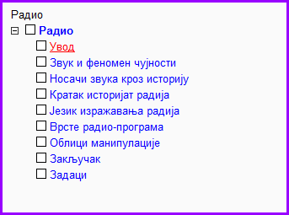
Слика 17. Линеарна структура лекције
На почетку лекције ученици су се упознали са оним што ће проучавати, као и активностима које их очекују.
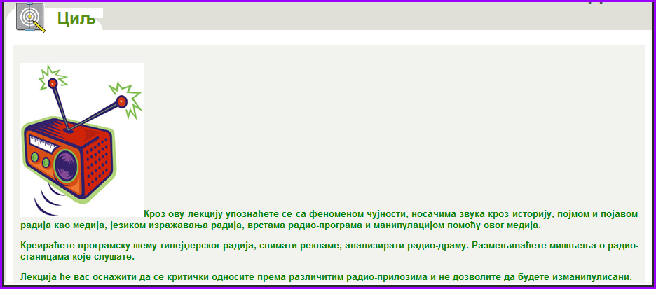
Слика 18. Циљ проучавања лекције
Свака целина овако структуиране лекције има исту структуру-садржај који су ученици проучавали и након тога питања за проверавање разумевања проучаваног садржаја. У оквиру лекције постоји и нелинеарно кретање којим су се ученици упућивали на различите интернет-ресурсе који су им помогли да предвиђени наставни садржај боље усвоје или их подстакли на размишљање.
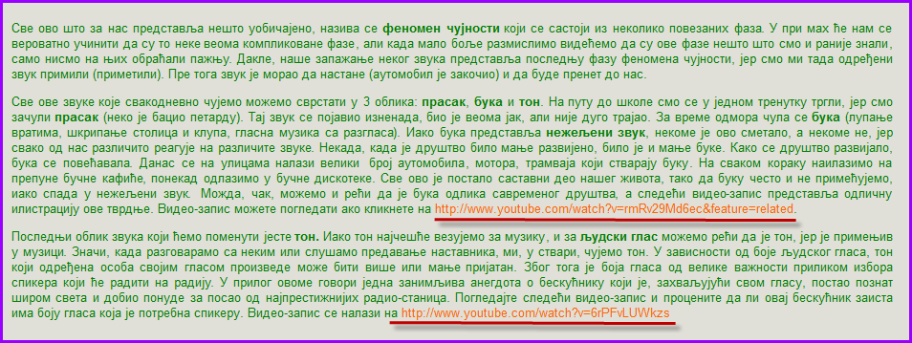
Слика 19. Нелинеарно кретање кроз лекцију
Интернет-ресурси на које су ученици упућивани су видео и аудио-записи којима је лекција добила мултимедијални карактер и тако омогућила ученицима да информације приме путем више чула, чиме је обезбеђено трајније знање. Оно што је, такође, значајно јесте и то да су све битније информације у лекцији истакнуте како би пажња ученика била усмерена на оно што је битно и како би касније управо те информације могли да призову у сећање.
Овај електронски наставни материјал одликује се и графичким представљањем одређених појмова. На овај начин су ученици добили прави мали подсетник који у средиште њиховог памћења сликовито урезује овако представљен садржај.
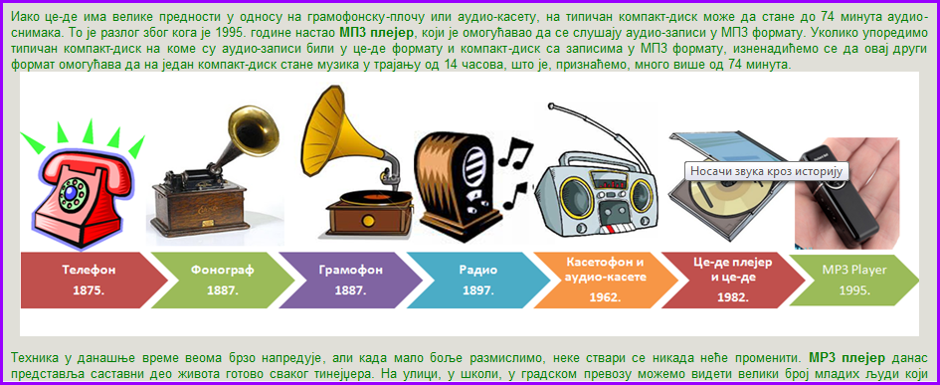
Слика 20. Графичко представљање носача звука кроз историју
Ученицима је проучавање лекције било занимљиво, посебно им се допало што су кроз лекцију могли лако да се крећу и што је осим текста садржавала различите илустрације, графичке приказе, видео и аудио записе који су им пружали додатну помоћ у учењу и наставни садржај учинили динамичнијим и интересантнијим. Како су се на крају сваке целине налазила питања, ученици су проверавали степен своје успешности и одмах добијали повратну информацију. Питања су креирана тако да су од ученика захтевала примену стеченог знања, анализирање ситуације представљене питањем, што је све утицалао на то да ученици заиста добро размисле приликом одговарања и употребе више мисаоне активности.
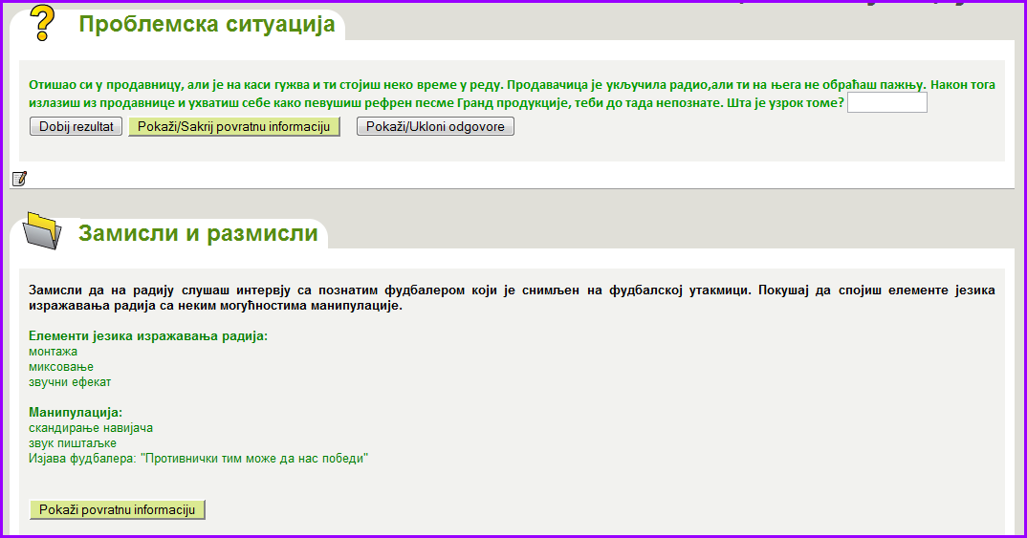
Слика 21. Питања на крају сваке целине
Да су ученици били веома мотивисани током проучавања лекције показују и задаци које су одлично урадили.
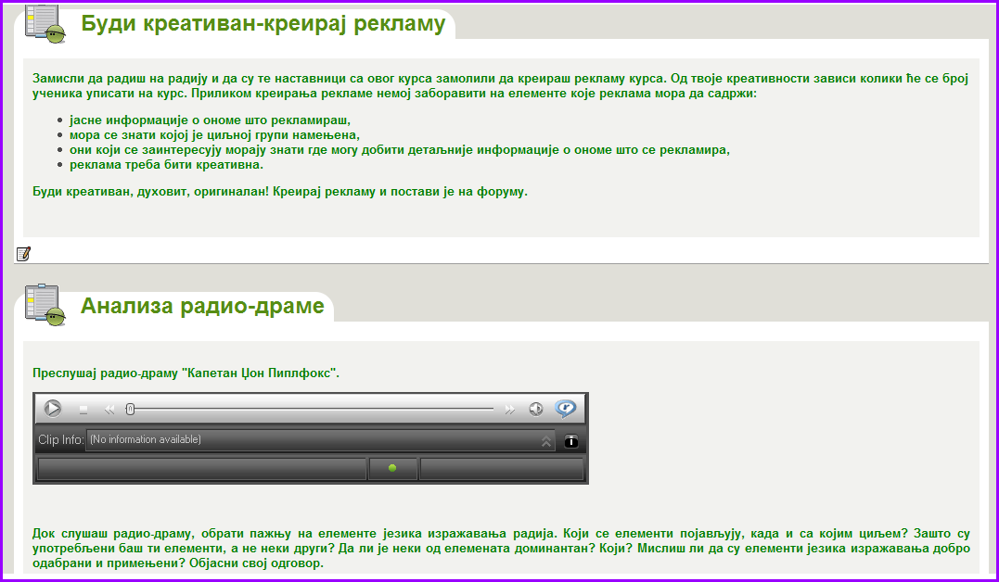
Слика 22. Задаци за ученике
Ученици су осмислили веома креативне радио-рекламе које су поставили на форум, а затим је било организовано гласање за најбољу рекламу. Други задатак им је, такође, био инспиративан, а посебно им се допало то што се плејер налазио у самом задатку и што су одмах могли да приступе слушању радио-драме. Као и питања, и задаци су били веома подстицајни и мотивишући за ученике и од њих се у овим задацима очекивало да покажу висок степен разумевања садржаја представљеног помоћу електронског наставног материјала.
Показатељ да се ученицима креирани електронски наставни материјал допао јесу поени које су добили током проучавања лекције, а који показују да су проучавани садржај веома успешно савладали, као и веома квалитени продукти рада настали као одговор на постављене задатке.
Осим техничког дела који се односи на израду електронског наставног материјала, овде је примењено и све оно теоријско знање стечено на семинару, а које се односи на педагошке, дидактичке и методичке препоруке за креирање оваквих материјала. Ученици су били упознати са циљем проучавања лекције и оним што се од њих очекује, лекција је обогаћена различитим садржајима, помоћу графичких приказа и истакнутих речи ученицима је скренута пажња на оно што је у лекцији битно, а задаци су били подстицајни за ученике, што је проузроковало висок степен мотивисаности и практичну примену стечених знања.

Примена електронских наставних материјала у стручном усавршавању школских библиотекара кроз акредитовани електронски семинар „Школскe библиотекe пред изазовима информационог друштва“
Још један од примера примене електронских наставних материјала јесте акредитован електронски семинар за стручно усавршавање школских библиотекара “Школскe библиотеке пред изазовима информационог друштва“. И овај електронски семинар се одржавао преко Мoodle платформе за учење, тако да је и овога пута електронски наставни материјал лако увезен у Moodle. Цео семинар се одвијао онлајн, једино је на крају организован завршни сусрет уживо. Електронски наставни материјал представићу преко лекције „Онлајн извори знања“.
Велика предност програма ехе је могућност линеарног представљања лекције које омогућава лакше кретање кроз проучавани садржај, тако да и ова лекција има линеарну структуру.
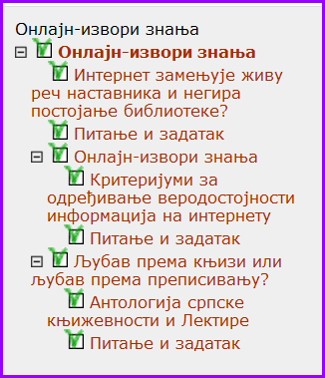
Слика 23. Линеарна структура лекције
Као и у претходним примерима, пре него што започну са проучавањем лекције, полазници се упознају са оним што се од њих очекује.
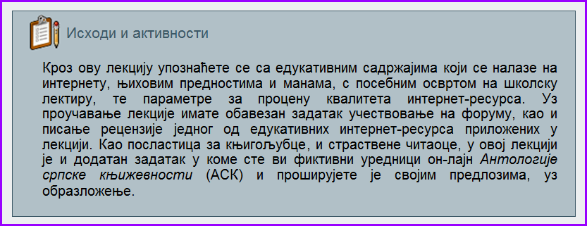
Слика 24. Исходи и активности пре проучавања лекције
Лекција се састоји из три главна дела која обилују занимљивим примерима, а након сваког дела налазе се питање и задатак. Први део лекције представља увод у тему која ће се проучавати и мотивисао је полазнике на критичко промишљање о томе да ли ће интернет заменити библиотеку. Примери из свакодневног живота о тројици ученика који су задатак урадили на различите начине додатно су заинтересовали полазнике, што је довело до квалитетне и конструктивне дискусије на форуму.
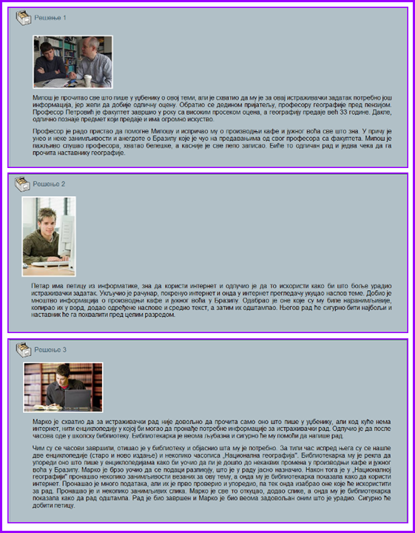
Слика 25. Примери у оквиру лекције дати као студија случаја
Питање и задатак на крају овог дела лекције послужили су полазницима да провере да ли су успешно усвојили проучавани садржај, али и да их подстакну на дубље промишљање о библиотеци у савременом информационом друштву.
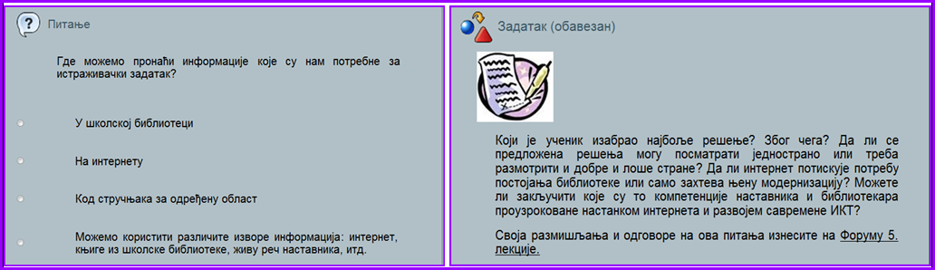
Слика 26. Питање и задатак
Наредни део лекције садржи примере одабраних онлајн-извора знања и ту постоји нелинеарно кретање кроз лекцију, јер су полазници помоћу линкова у лекцији посећивали различите интернет-ресурсе.
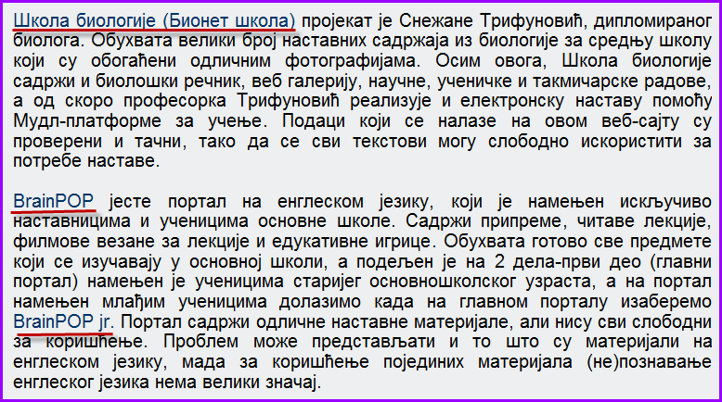
Слика 27. Нелинеарно кретање кроз лекцију
Како је Википедија интернет-ресурс који се најчешће користи, циљ је био да се полазници упознају са Википедијиним одрицањем одговорности које се налази на самом сајту, али није јасно истакнуто. Због тога је постављена слика одрицања одговорности коју су полазници посматрали помоћу лупе и тако уочили овај важан детаљ, када је реч о садржајима са Википедије.
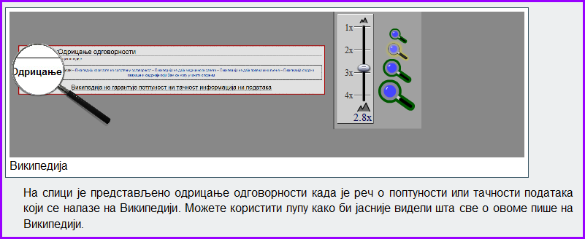
Слика 28. Коришћење лупе ради уочавања важних детаља
У оквиру овог дела лекције полазници су се упознали и са критеријумима за одређивање веродостојности информација на интернету, а на крају су их поново чекали питање и задатак.
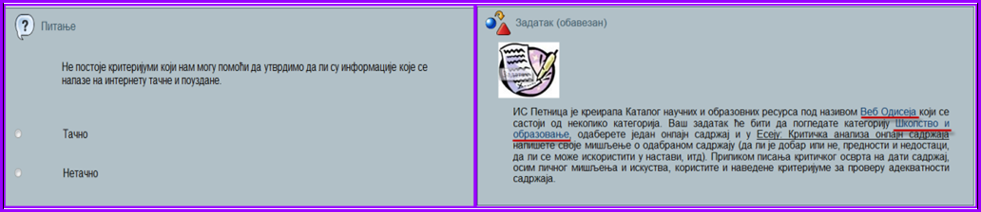
Слика 29. Питање и задатак на крају другог дела лекције
Задатак је за полазнике био веома изазован и написали су одличне рецензије одабраних онлајн-ресурса. Осмишљен је тако да је захтевао примену стеченог знања у анализи ових интернет-садржаја. У самом задатку се налазе линкови ка овим ресурсима, тако да су полазници одмах посетили Каталог научних и образовних ресурса ИС Петница, проучили онлајн-садржаје и приступили критичкој анализи садржаја који су одабрали.
Последњи део лекције је упознао полазнике са два хрватска сајта (пројекат еЛектире и Lektire.org) и са српским пројектом електронске библиотеке „Антологија српске књижевности“. Како први сајт нема слободан приступ, полазници су се путем илустрација упознали са основним карактеристикама овог пројекта.
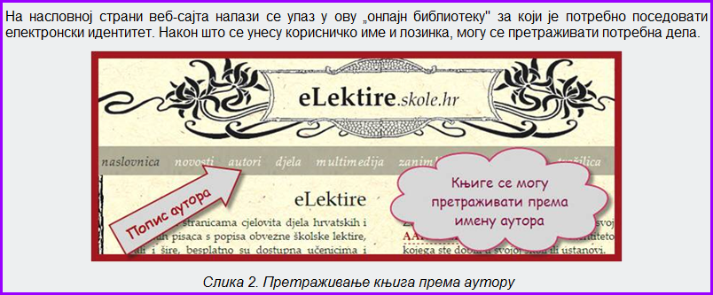
Слика 30. Једна од илустрација веб-сајта еЛектире
Осталим наведеним сајтовима је могуће приступити, тако да су полазници путем линка у лекцији упућени на ова веб-места, а питање и задатак на крају овог дела лекције су се управо односили на наведене веб-сајтове.
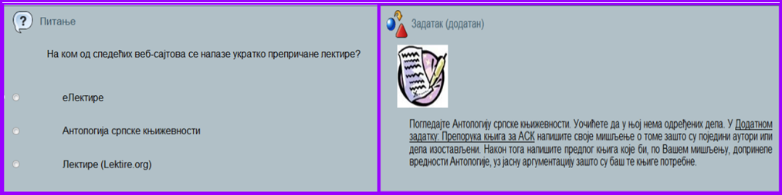
Слика 31. Питање и здатак на крају последњег дела лекције
Последњи задатак није био обавезан, већ додатни. На тај начин је полазницима омогућено да сами одлуче да ли ће задатак урадити или не и да ли овакав задатак одговара њиховим интересовањима. И поред тога, готово сви полазници су приступили његовој изради и направили одличну препоруку књига за АСК.
Иако је електронски наставни материјал креиран на сличан начин као и претходни, с обзиром да је ова циљна група била другачија, активности и задаци су осмишљени тако да буду прилагођени овој групи полазника. Примери из свакодневног живота, сликовно представљање интернет-садржаја којима није могуће приступити, упућивање на разнолике интернет-ресурсе ради истраживања, анализирања и практичне примене знања је оно што су полазници оценили као веома квалитетно.

Закључак
Електронски семинар „Електронски наставни материјали“ би многи оценили као информатички семинар, али је он много више од тога. Теме којима се семинар бави омогућавају сваком наставнику да унапреди квалитет своје наставе и да се приближи модерним образовним токовима. Циљ семинара јесте оспособљавање полазника за креирање електронских наставних материјала у програму ехе, али и уградња свих оних важних педагошких начела у креирани наставни материјал. Уколико се та начела не поштују, квалитет наставе неће бити подигнут на виши степен, ученици неће бити мотивисани за рад, а тако креиран електронски наставни материјал онда није функционалан. Креирање електронских наставних материјала за три различите циљне групе уз поштовање свега наученог на семинару, показало је да овако креиране лекције веома добро прихватају и деца различитог основношколског узраста, али и одрасли. Ово је одличан показатељ да ће електронско учење полако почети да живи и у нашим школама.

Аутор:
Славица Гомилановић
ОШ „Ђура Јакшић“ Орешковица

